Лабораторная работа 13

Задание для самостоятельного выполнения

Акопян Сатеник

Содержание

Список иллюстраций

Список таблиц

# 1 Цель работы

Выполнить самостоятельное задание

# 2 Задание

1. Используя теоретические методы анализа сетей Петри, проведите анализ сети, (с помощью построения дерева достижимости). Опре- делите, является ли сеть безопасной, ограниченной, сохраняющей, имеются ли тупики.
2. Промоделируйте сеть Петри с помощью CPNTools.
3. Вычислите пространство состояний. Сформируйте отчёт о пространстве состоя- ний и проанализируйте его. Постройте граф пространства состояний.

# 3 Теоретическое введение

Заявка (команды программы, операнды) поступает в оперативную память (ОП), затем передается на прибор (центральный процессор, ЦП) для обработки. После этого заявка может равновероятно обратиться к оперативной памяти или к одному из двух внешних запоминающих устройств (B1 и B2). Прежде чем записать информацию на внешний накопитель, необходимо вторично обратиться к центральному процессору, определяющему состояние накопителя и выдающему необходимую управляющую информацию. Накопители (B1 и B2) могут работать в 3-х режимах:

1. B1 — занят, B2 — свободен;
2. B2 — свободен, B1 — занят;
3. B1 — занят, B2 — занят.

Схема модели представлена на (рис. 1)

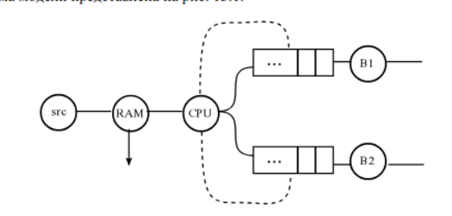

Рис. 1: alt text

# 4 Выполнение лабораторной работы

Граф сети Петри моделируемой системы представлена на (рис. 1).

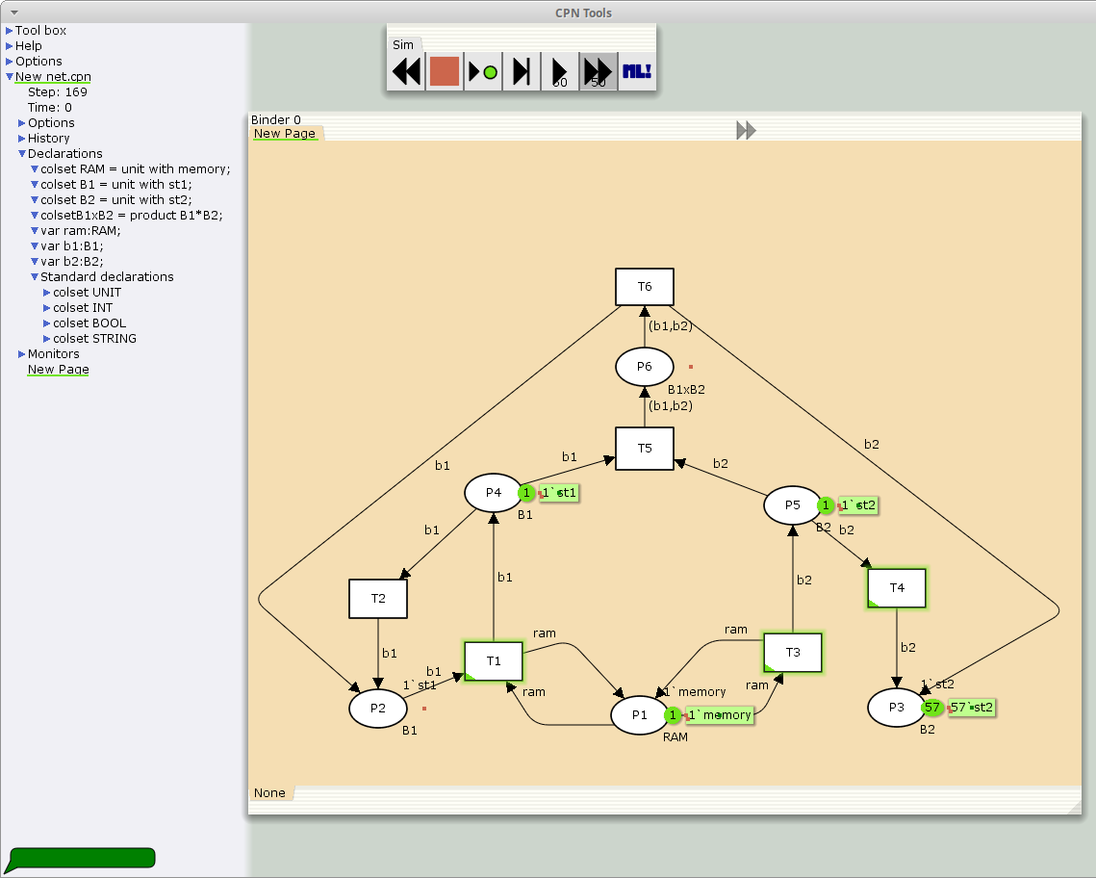

Рис. 2: Граф моделируемой сети

Множество позиций:

P1 — состояние оперативной памяти (свободна / занята);

P2 — состояние внешнего запоминающего устройства B1 (свободно / занято);

P3 — состояние внешнего запоминающего устройства B2 (свободно / занято);

P4 — работа на ОП и B1 закончена;

P5 — работа на ОП и B2 закончена;

P6 — работа на ОП, B1 и B2 закончена;

Множество переходов:

T1 — ЦП работает только с RAM и B1;

T2 — обрабатываются данные из RAM и с B1 переходят на устройство вывода;

T3 — CPU работает только с RAM и B2;

T4 — обрабатываются данные из RAM и с B2 переходят на устройство вывода;

T5 — CPU работает только с RAM и с B1, B2;

T6 — обрабатываются данные из RAM, B1, B2 и переходят на устройство вывода.

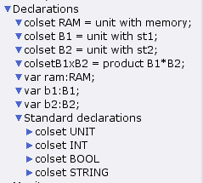

Рис. 3: Декларации сети

Функционирование сети Петри можно расматривать как срабатывание переходов, в ходе которого происходит перемещение маркеров по позициям:

– работа CPU с RAM и B1 отображается запуском перехода T1 (удаление маркеров из P1, P2 и появление в P1, P4), что влечет за собой срабатывание перехода T2, т.е. передачу данных с RAM и B1 на устройство вывода;

– работа CPU с RAM и B2 отображается запуском перехода T3 (удаление маркеров из P1 и P3 и появление в P1 и P5), что влечет за собой срабатывание перехода T4, т.е. передачу данных с RAM и B2 на устройство вывода;

– работа CPU с RAM, B1 и B2 отображается запуском перехода T5 (удаление маркеров из P4 и P5 и появление в P6), далее срабатывание перехода T6, и данные из RAM, B1 и B2 передаются на устройство вывода;

– состояние устройств восстанавливается при срабатывании: RAM — переходов T1 или T2; B1 — переходов T2 или T6; B2 — переходов T4 или T6.

Полученный в результате моделирования отчет о пространстве состояний на (рис. 4, 5).

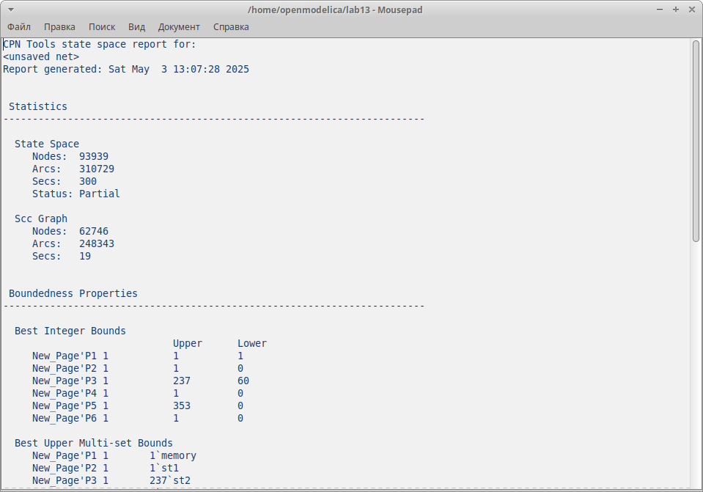

Рис. 4: Отчет 1/2

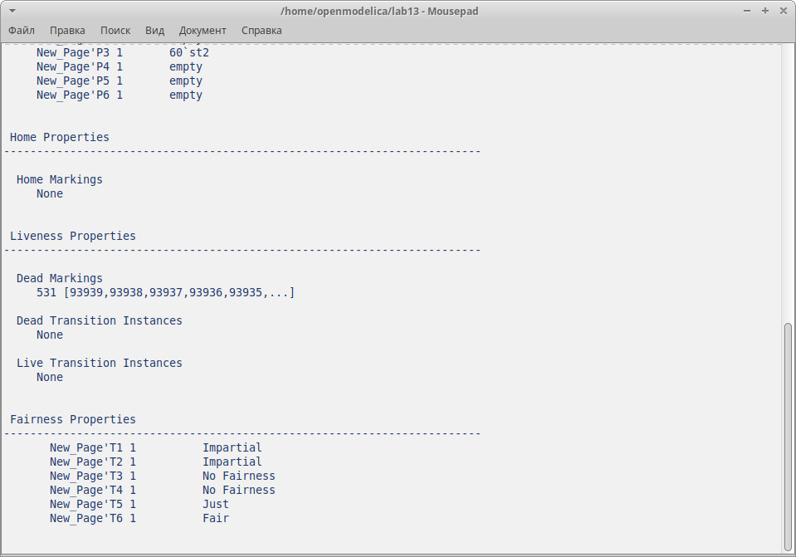

Рис. 5: Отчет 2/2

# 5 Выводы

В результате была смоделирована сеть петри с помощью cpntools

# Список литературы